2025_3_13组会：

仿真去耦电容：

1 在PAD和去耦电容连接处加上两个Pin，看两端口的S21。

2 可以通过优化的方式求得电容值。

2025_3_14

1 去耦电容仿真：

寻找最优去耦电容值：

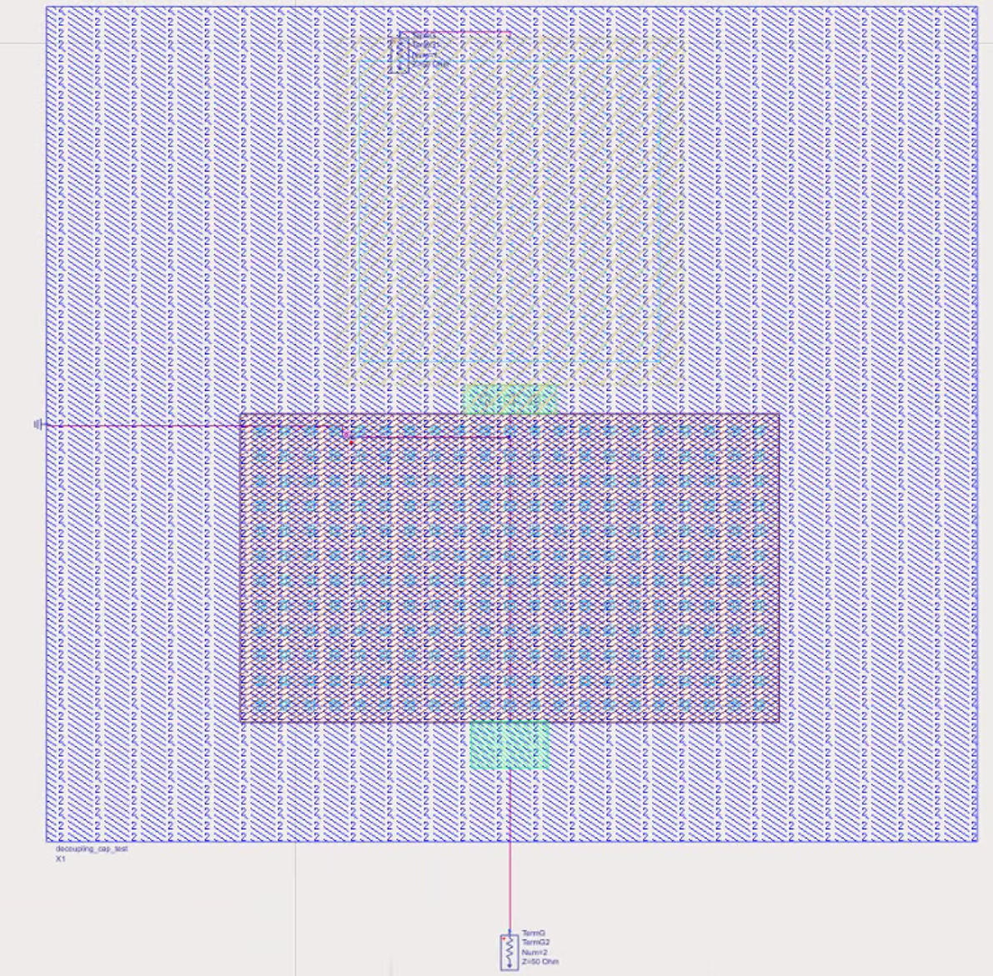 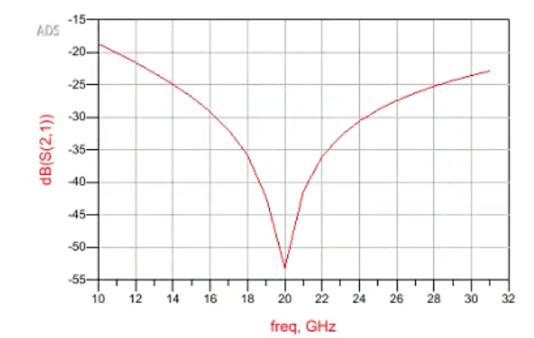 (4pF mim 50mm*80mm)

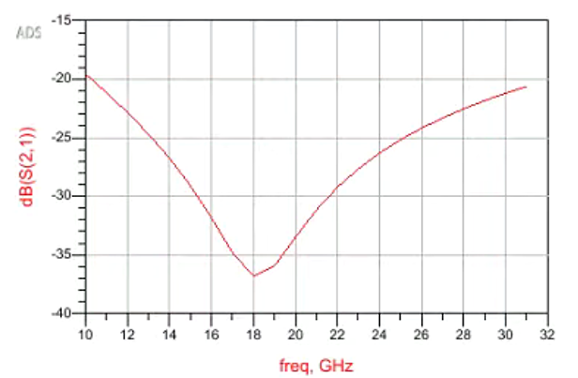 (4pF dualmim 30mm*40mm)

4pF mim电容：(40mm*76mm)

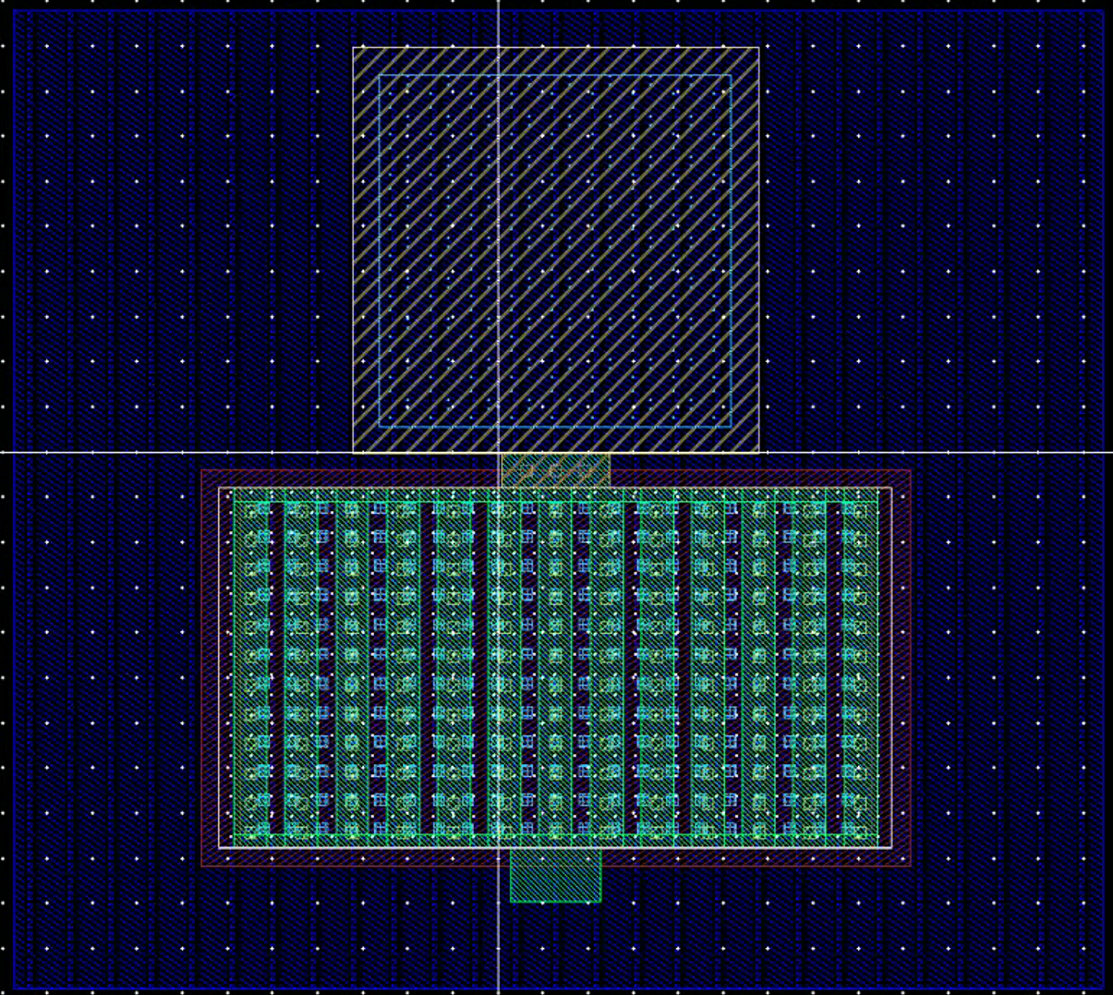 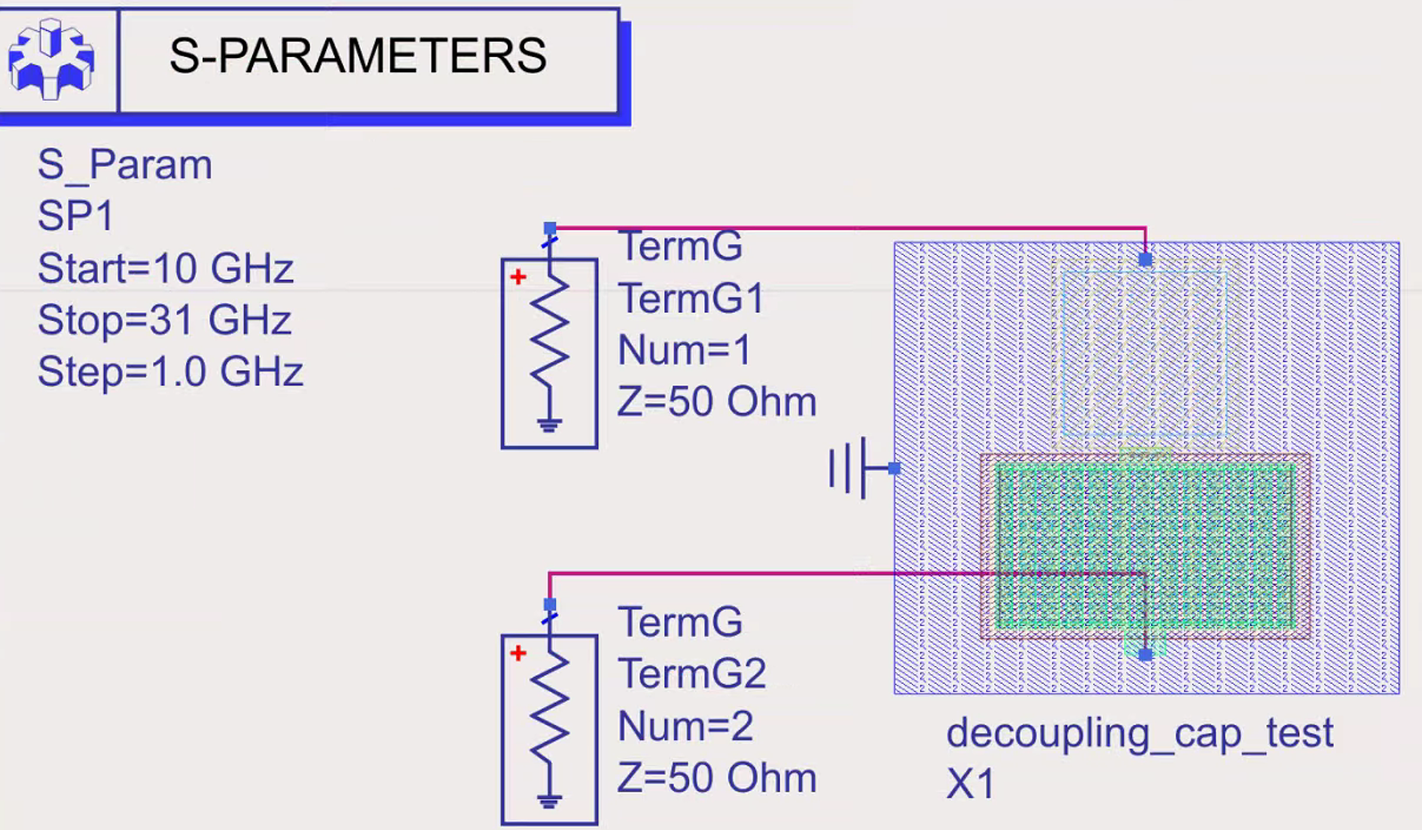

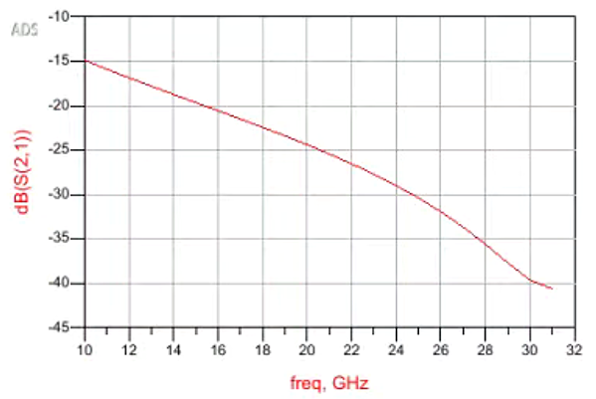

6pF mim电容：(70mm*80mm)

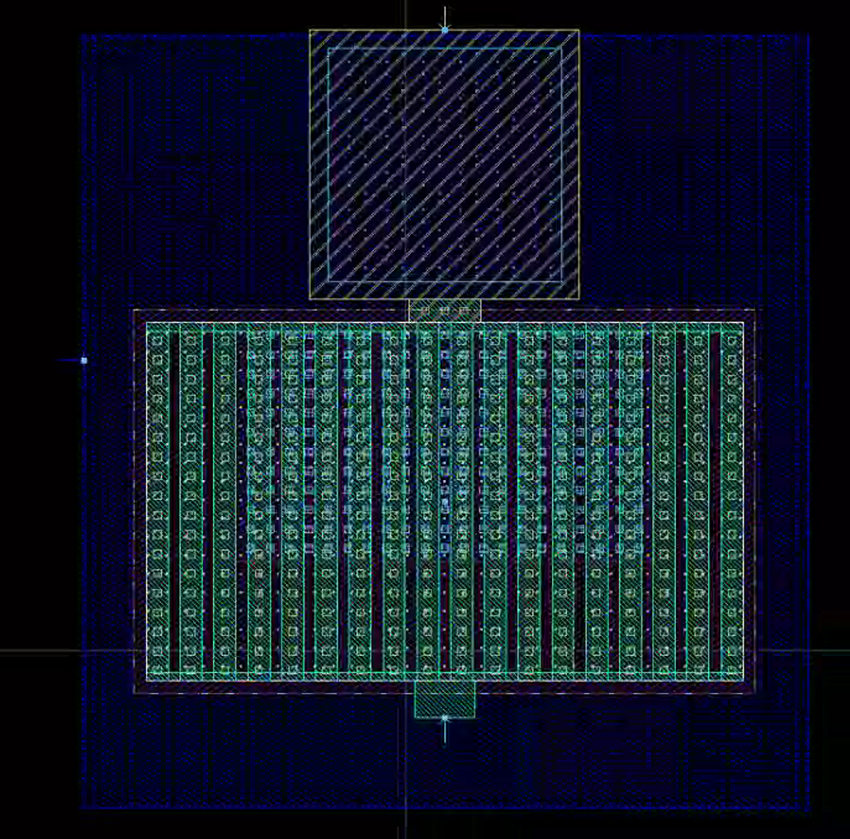 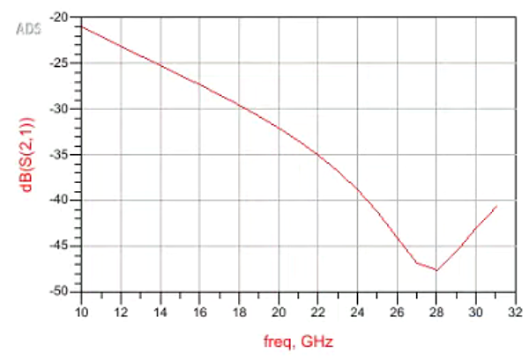

Dual mim 4pF：(50mm*17mm)

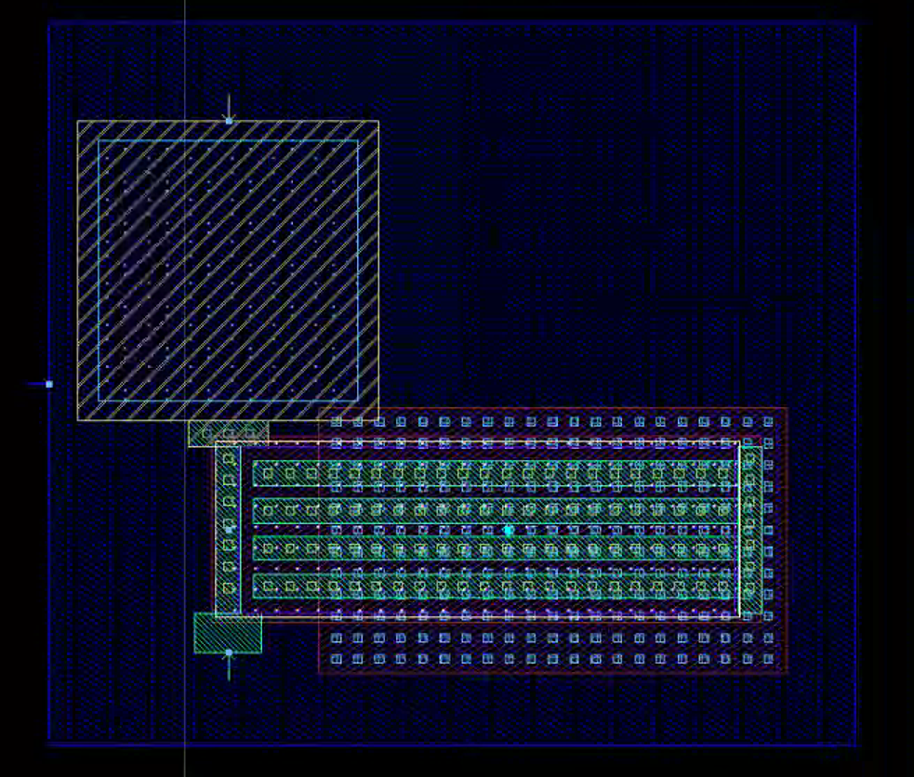 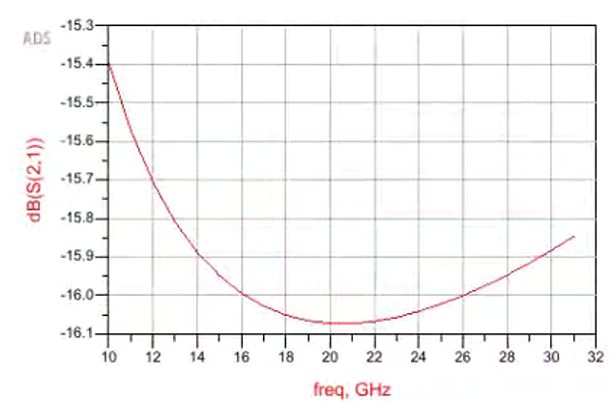

4pF Dual mim与4pF mim作为去耦电容的效果相对较差，6pFmim电容的去耦效果很好，但面积太大。

2无源网络版图绘制：

Marchand Balun+理想LC电路性能：

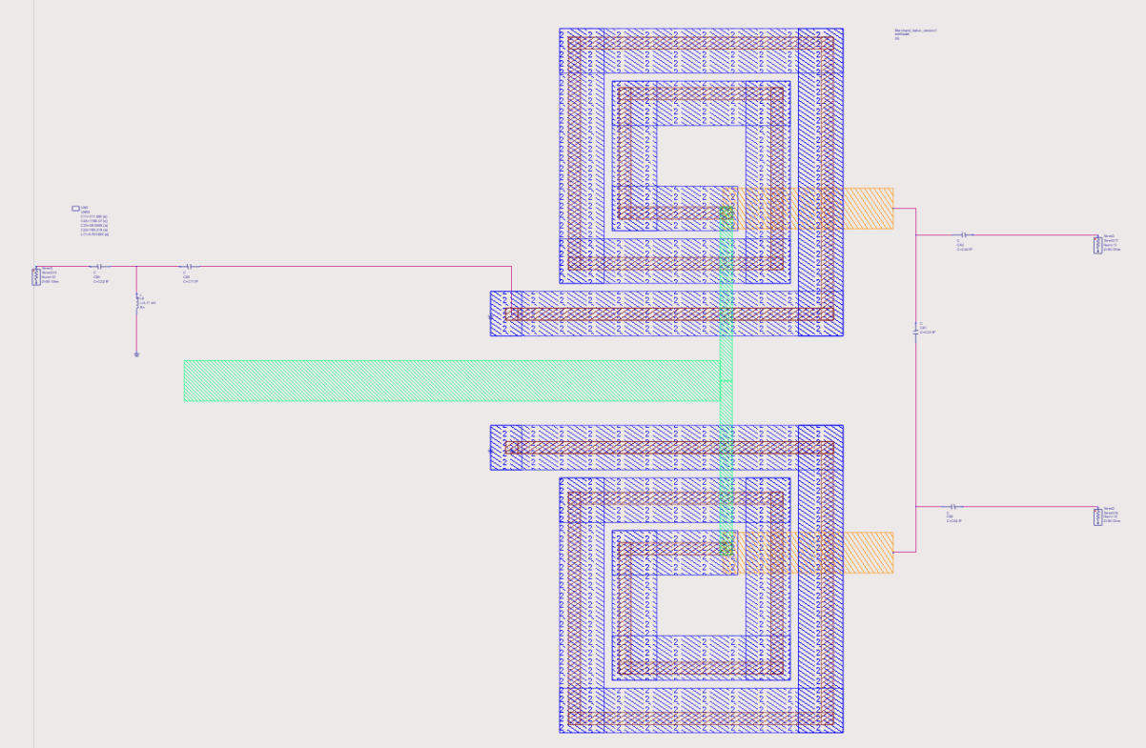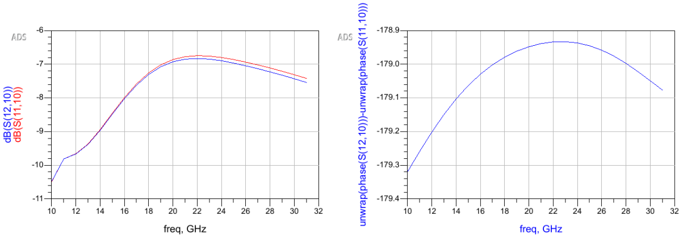

700pH电感：

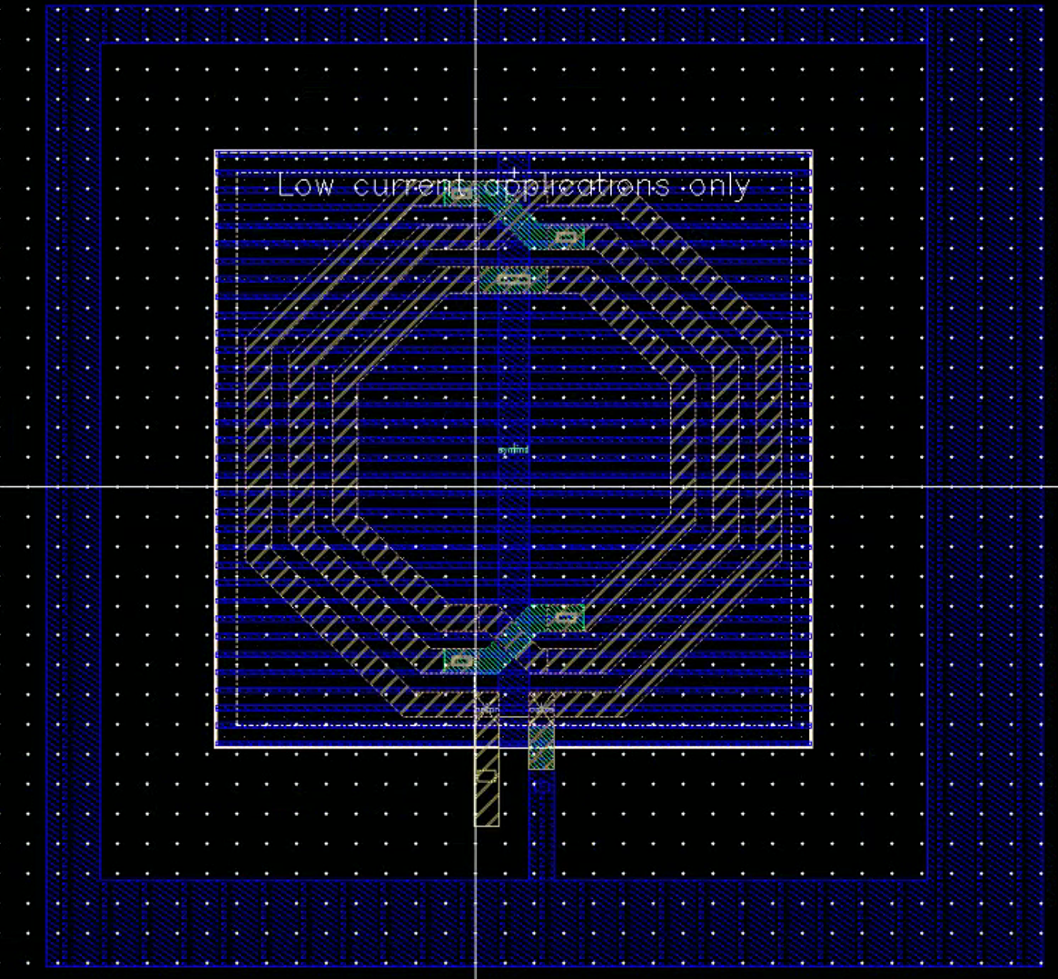 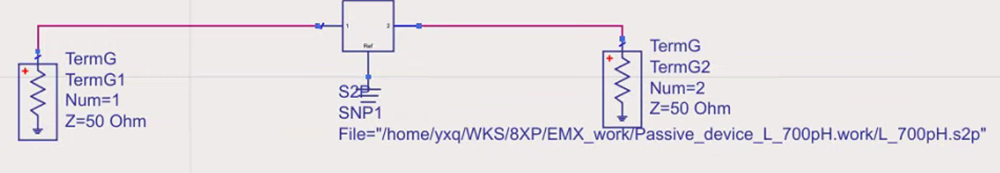

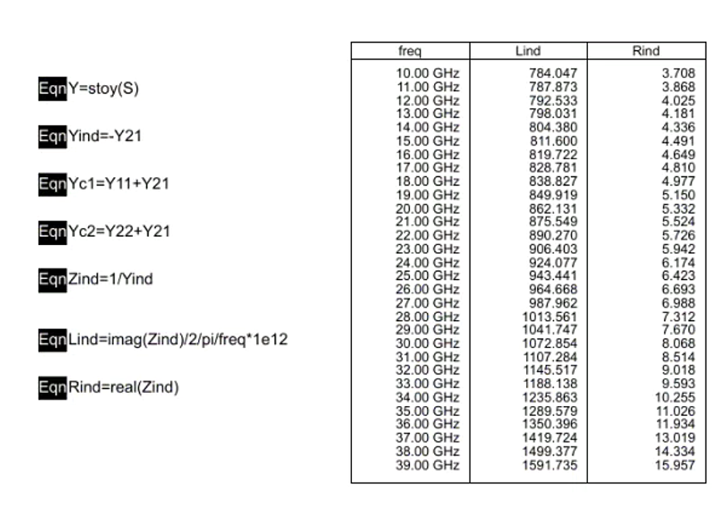

Marchand Balun半版图性能：

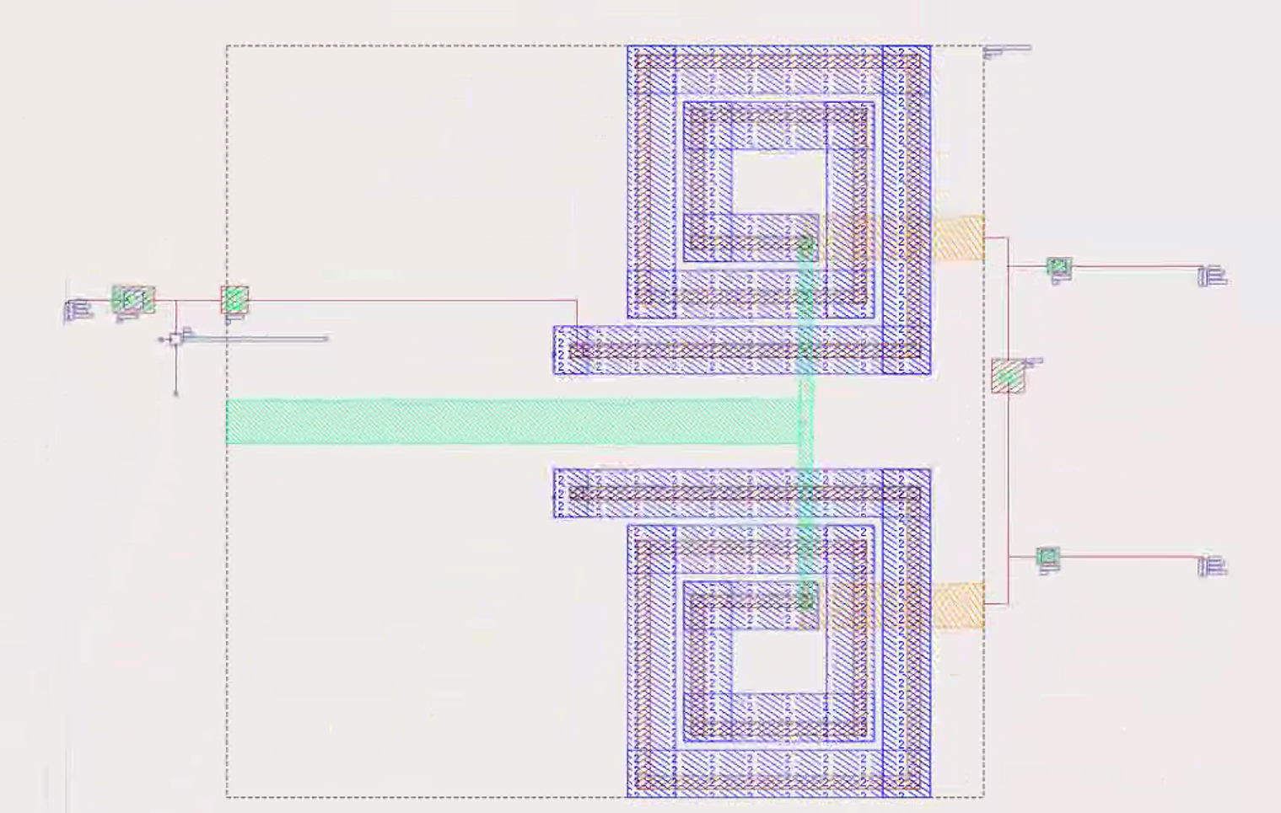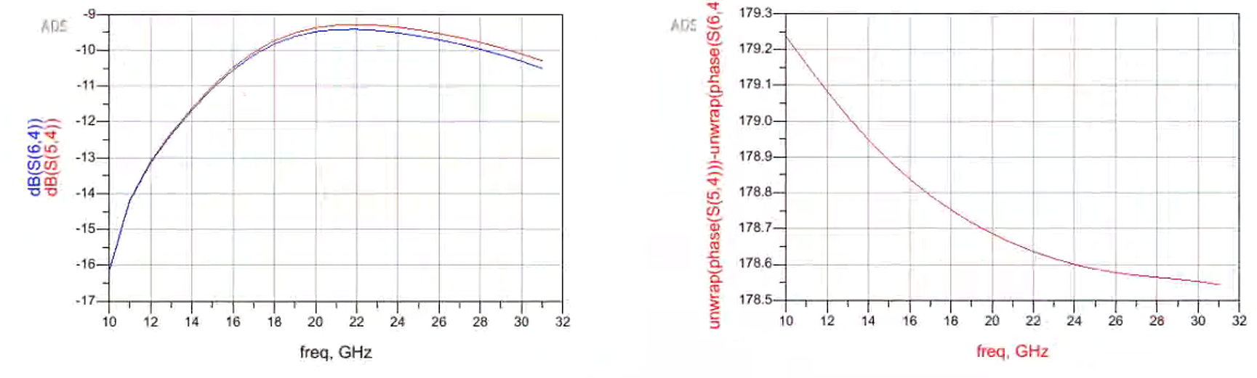

Marchand Balun全版图性能：

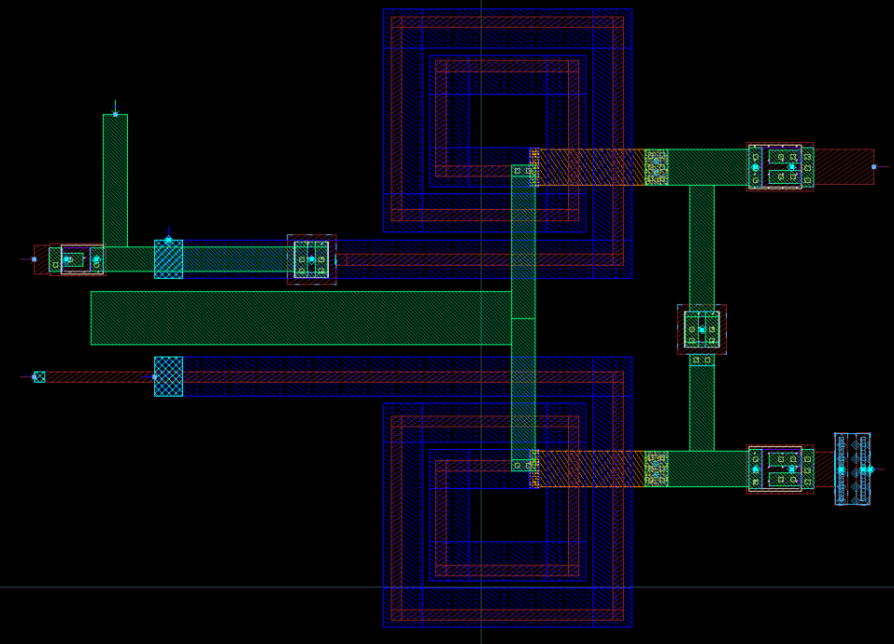 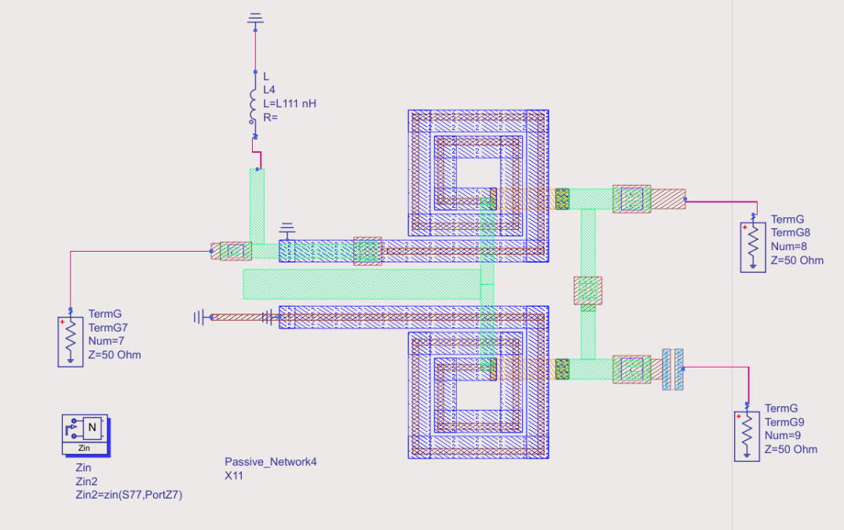

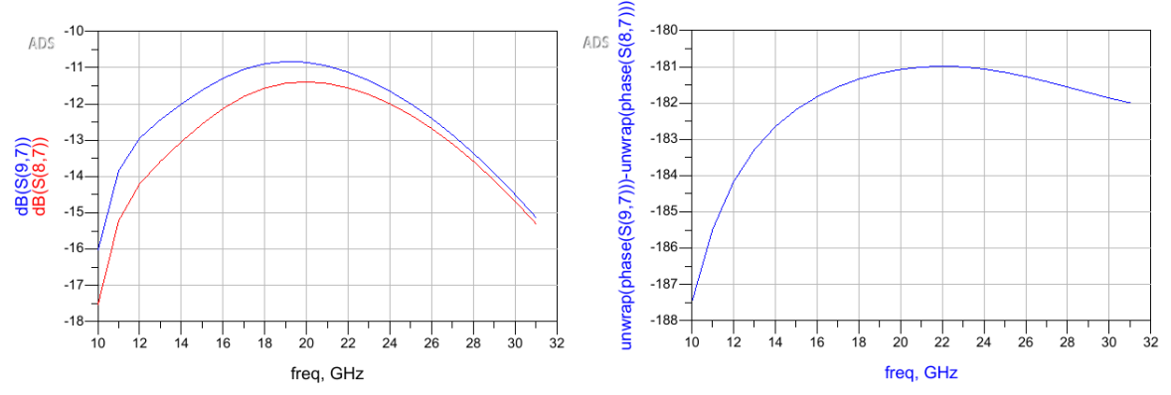(优化后)

加入信号走线后的造成了更大的不平衡。

2 Marchand Balun与多相滤波器网络的级联：

半版图：

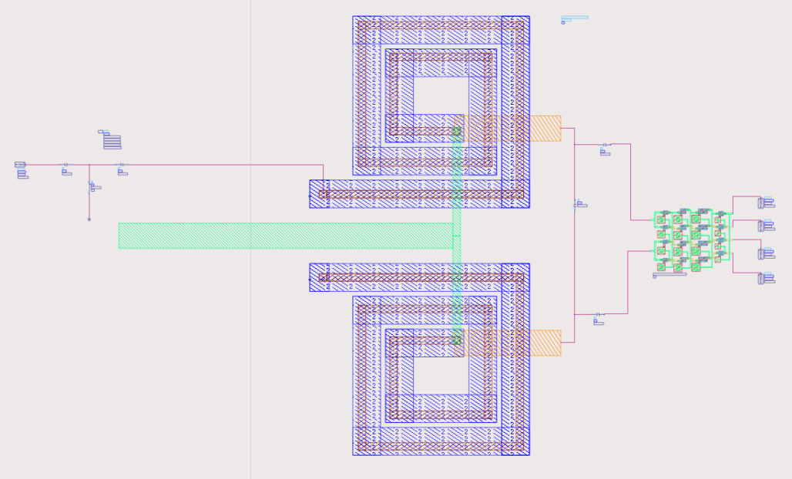

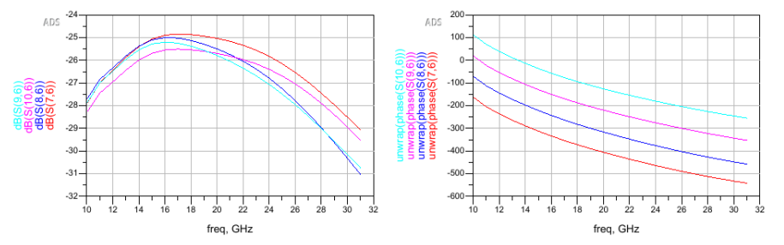

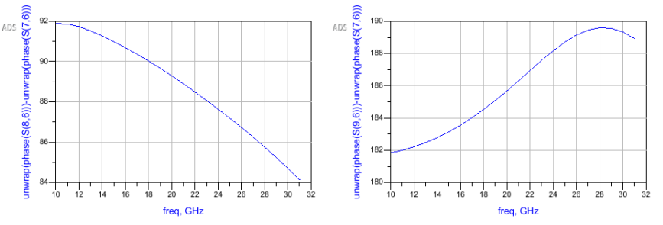

全版图：

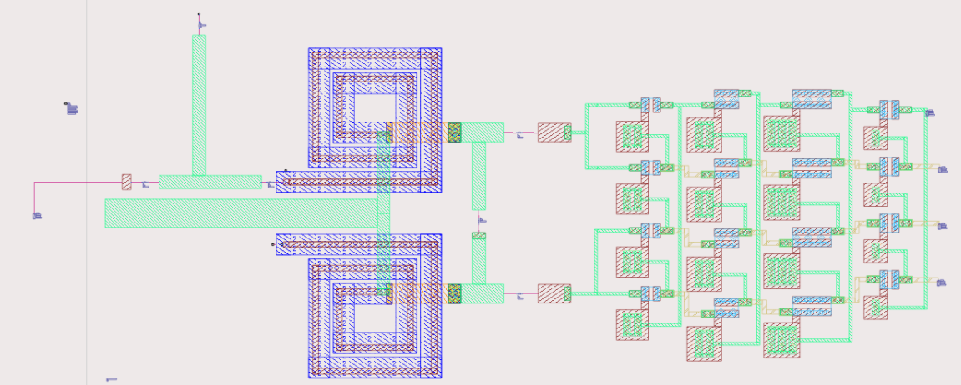

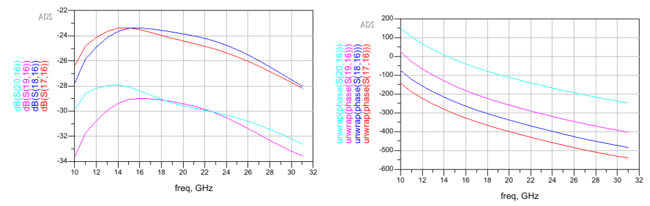

结合上述Marchand Balun全版图与半版图性能对比，这里S21与相位的不平衡特性主要由于Marchand Balun与RCL元件间的金属走线所引起的。

2025_3_17:

1 增加Ground平面仿真去耦电容：

大致确定用做GND的MQ层金属平面

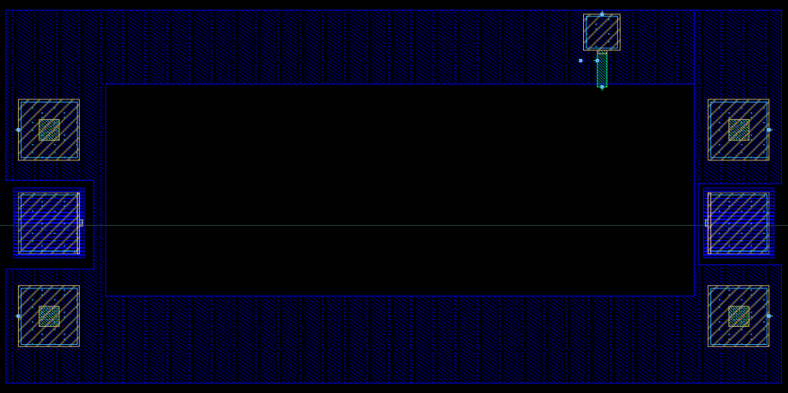

确定其中一个VDD去耦电容的位置，700fFmim电容可实现下图性能：

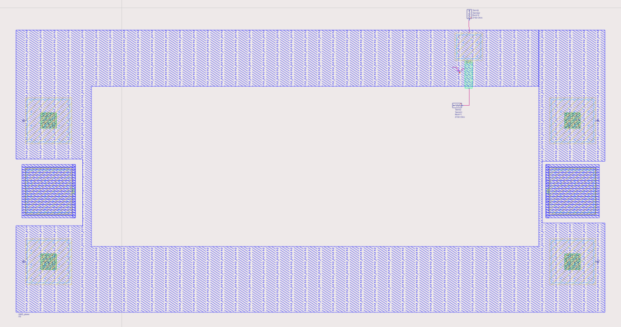 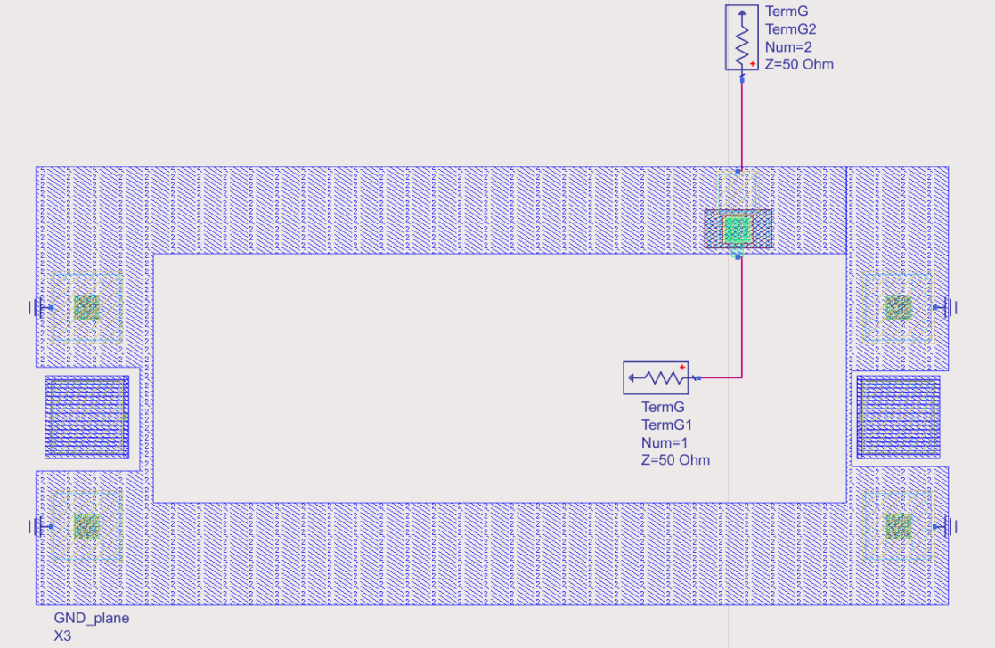

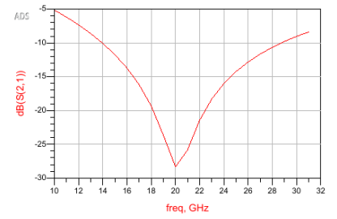 (原理图)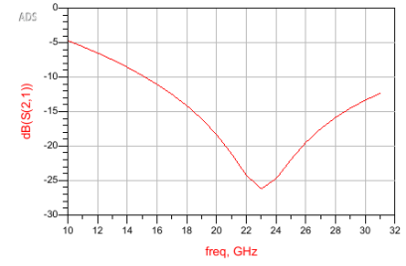(版图)

2 增加MQ接地层，仿真电路性能

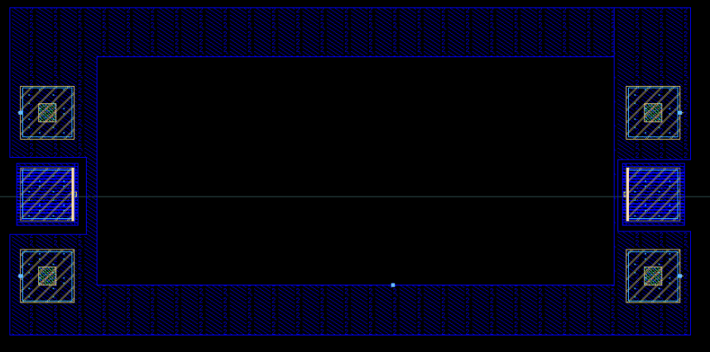

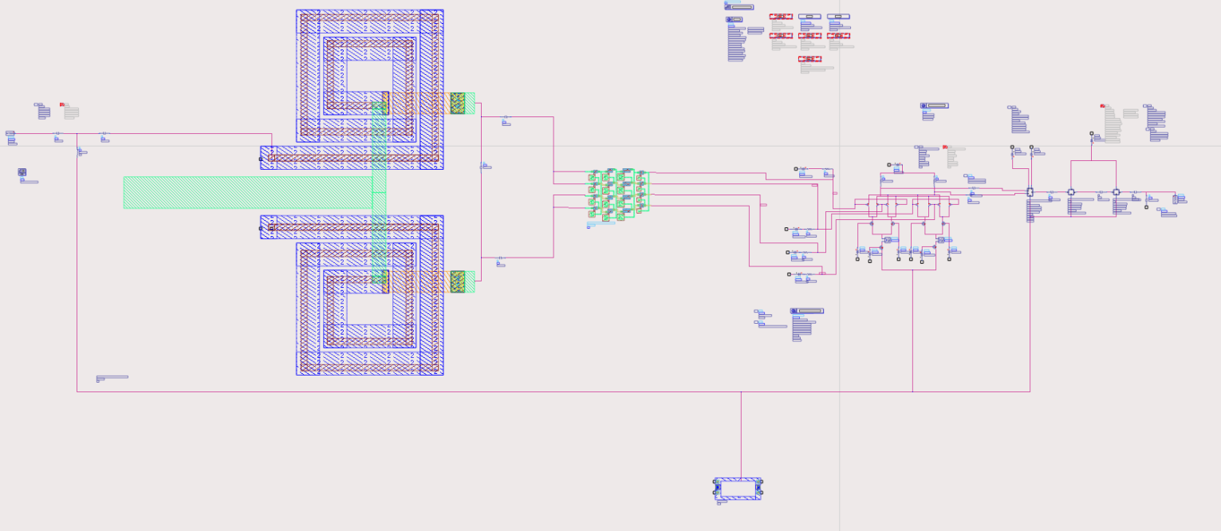

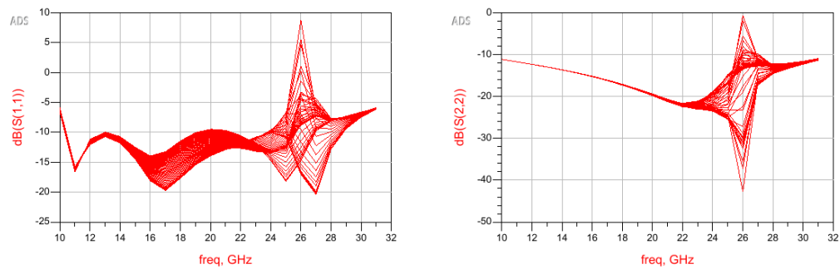

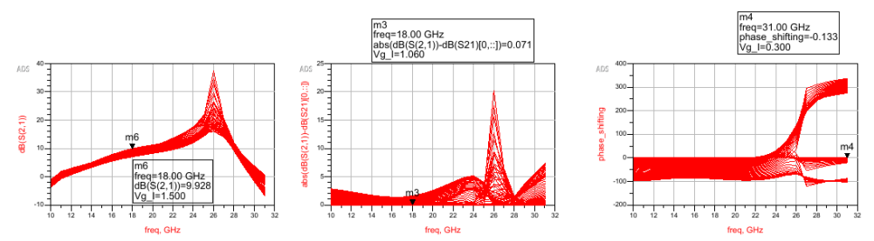

若VGA单元接理想地：

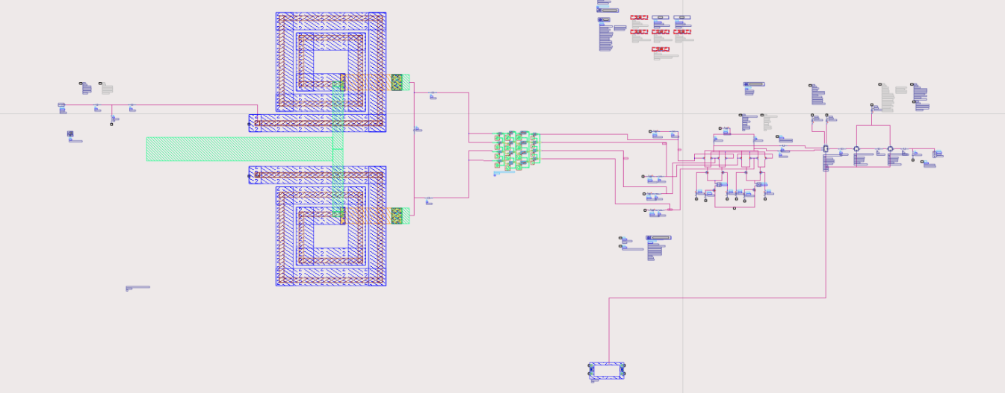

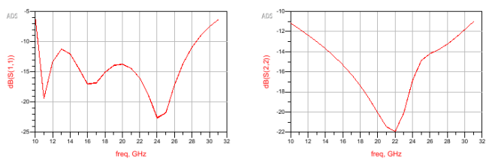

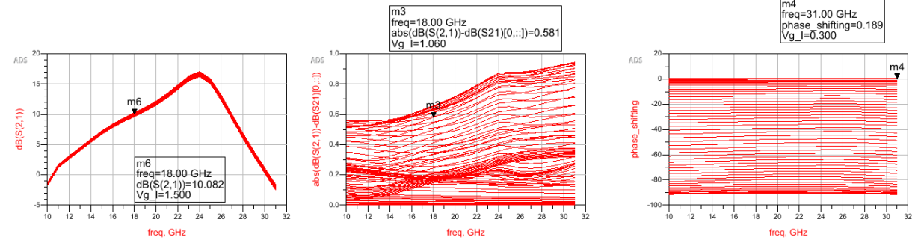

2025_3_18

1 去耦电容：1pF Mim电容

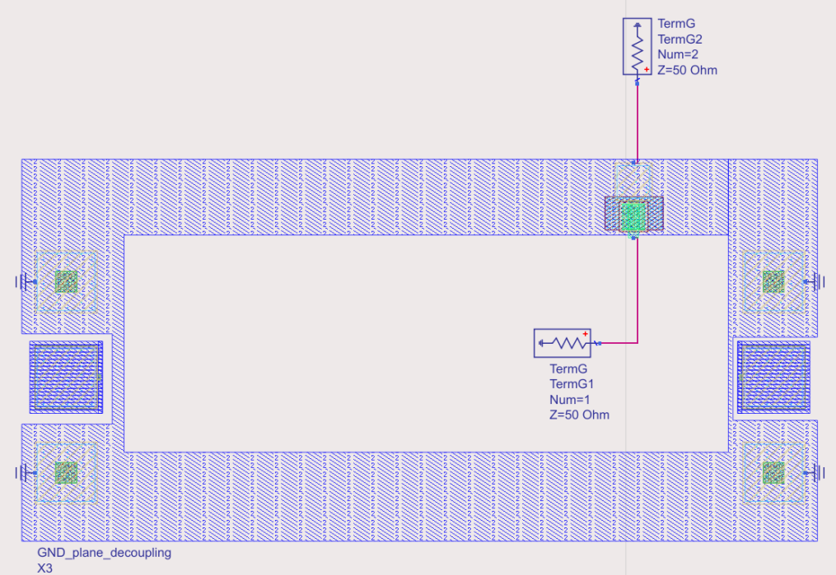 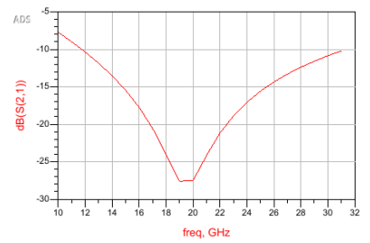

2 接地层MQ：

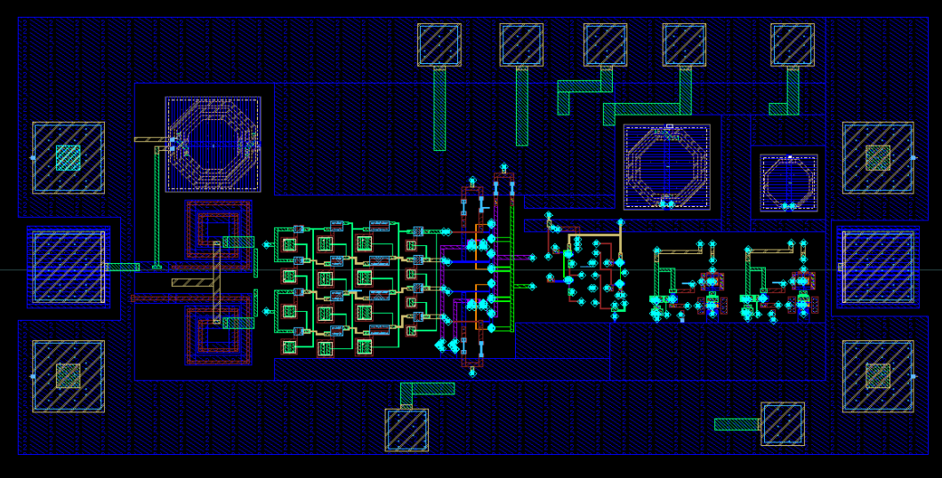

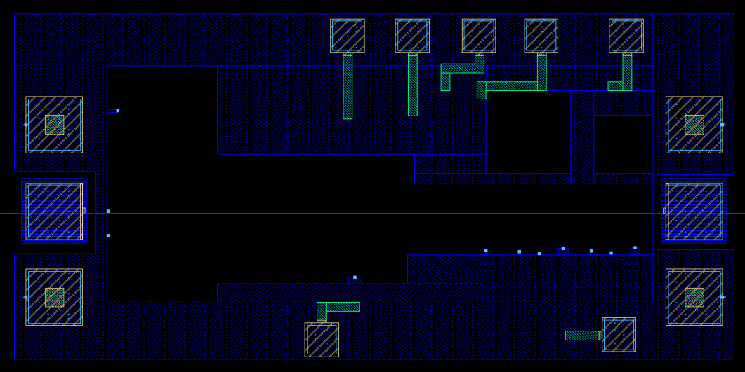

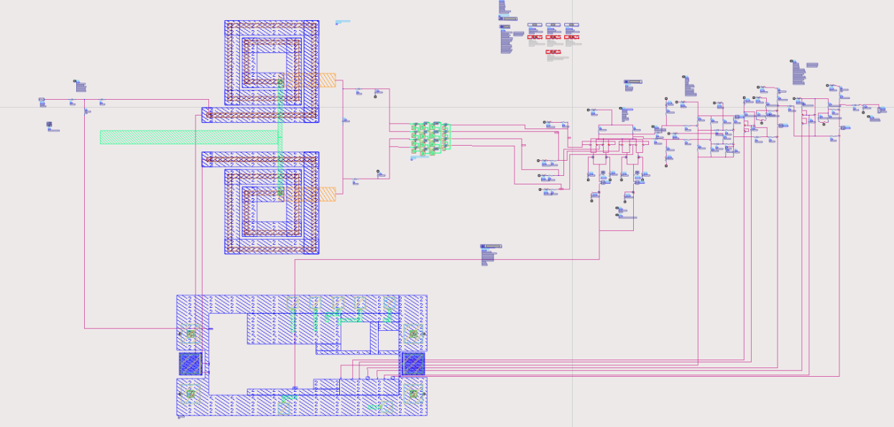

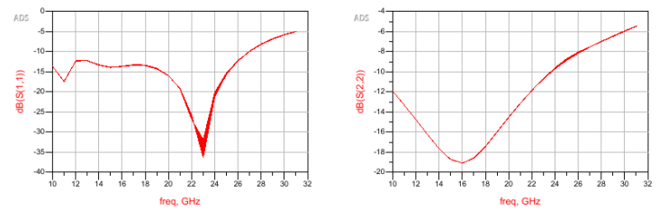

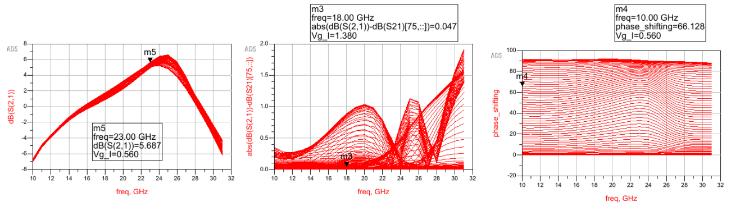

这样的接地方式能大致实现电路功能，但性能远远低于指标要求。